

รายงานการปฏิบัติราชการประจำเดือน มกราคม
ประจำปีงบประมาณ 2567
สถานีตำรวจภูธรโสกก่าม

งานสืบสวน
13 มกราคม 2567
เจ้าหน้าที่ตำรวจชุดสืบสวน เจ้าหน้าที่งานป้องกันปราบปราม สภ.โสกก่าม ร่วมกันนำหมายค้นศาลจังหวัดบึงกาฬ ที่ 12/2567 ลงวันที่ 27 ม.ค.67 ทำการค้นบ้านเลขที่ 113 หมู่ 3 ต.บ้านต้อง อ.เซกา จ.บึงกาฬ ตามโครงการยุทธการเด็ดปีกนักค้ารายย่อย ปี 2567 จำนวน 1 ราย ดังนี้
๑.นายพลสิงห์ เทพอาสา อายุ 35 ปีที่อยู่บ้านเลขที่ 55 หมู่ 6 ต.บ้านต้อง อ.เซกา จ.บึงกาฬ
พร้อมด้วยของกลาง
1.) ยาบ้าเม็ดสีแดง - ส้ม มีตัวอักษร WY อีกด้านเป็นผิวเรียบ จำนวน 1,263 เม็ด
2.) ยาบ้าเม็ดสีเขียว มีตัวอักษร Y1 อีกด้านมีตัวอักษร A จำนวน 13 เม็ด
รวมทั้งหมด 1,276 เม็ด
3.) รถยนต์ฮอนด้า Civic สีเขียว ราคาประเมิน 80,000 บาท (ตรวจยึดตาม พ.ร.บ.ยาเสพติด ม.68)
4.) โทรศัพท์มือถือยี่ห้อ Redmi สีดำ พร้อมซิมเครือข่าย TRUE-H เบอร์ 090-9832903 จำนวน 1 เครื่อง
5.) โทรศัพท์มือถือไม่ทราบยี่ห้อสีเทา พร้อมซิมเครือข่าย DTAC เบอร์ 099-3069218 จำนวน 1 เครื่อง

โดยกล่าวหาว่า
1.) จำหน่ายยาเสพติดให้โทษประเภท 1 ( เมทแอมเฟตามีนหรือยาบ้า ) โดยการมีไว้ในครอบครอง เพื่อจำหน่ายโดยผิดกฎหมายกระทำเพื่อการค้า
2.) เสพยาเสพติดให้โทษประเภท 1 ( เมทแอมเฟตามีนหรือยาบ้า ) โดยผิดกฎหมาย
สถานที่จับกุม กระท่อมไม่มีเลขที่ในสวนยางพาราท้ายหมู่บ้านศิริพัฒน์ หมู่ 6 ต.บ้านต้่อง อ.เซกา จ.บึงกาฬนำส่ง พงส.สภ.โสกก่าม เพื่อดำเนินคดีตามกฎหมายต่อไป
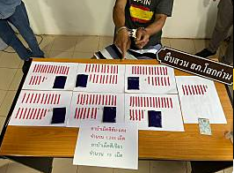

งานอำนวยการ
13 มกราคม 2567
เมื่อวันที่ 13 มกราคม 2567 เวลาประมาณ 10.00 น. พ.ต.ท.ปฎิวัติ ชุมแวงวาปี สารวัตรสถานีตำรวจภูธรโสกก่าม ร่วมกิจกรรมมอบของขวัญเนื่องในงานวันเด็ก 13 มกราคม ประจำปี 2567 ร่วมกับผู้นำท้องถิ่น ณ ที่ทำการองค์การบริหารส่วนตำบลบ้านต้อง
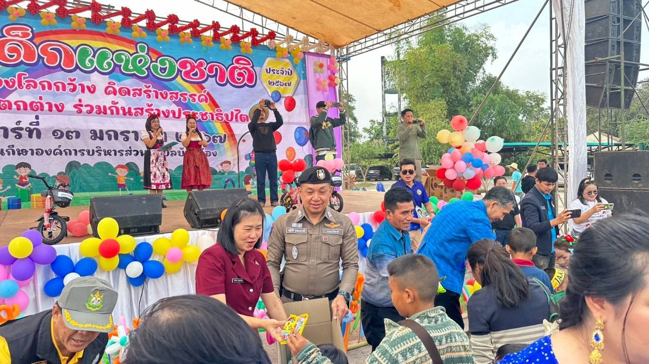

งานป้องกันปราบปราม
21 มกราคม 2567
เมื่อวันที่ 21 มกราคม 2567 เวลาประมาณ 11.00 น. เจ้าหน้าที่ตำรวจ สภ.โสกก่าม รับแจ้งมีชายมีอาการคล้ายคนเมาตะโกนโวยวายเสียงดัง เหตุเกิดที่ บ้านดอนสวรรค์ ม.8 ต.บ้านต้อง อ.เซกา จ.บึงกาฬ เมื่อเจ้าหน้าที่ไปตรวจสอบพบชายคนดังกล่าว จึงได้เข้าไปพูดคุยสอบถาม ได้ความว่ามีปัญหา ทะเลาะกับคนภายในครอบครัวเล็กน้อย เจ้าหน้าที่ตำรวจจึงได้นำทั้งสองฝ่ายปรับความเข้าใจกัน เป็นที่เรียบร้อย
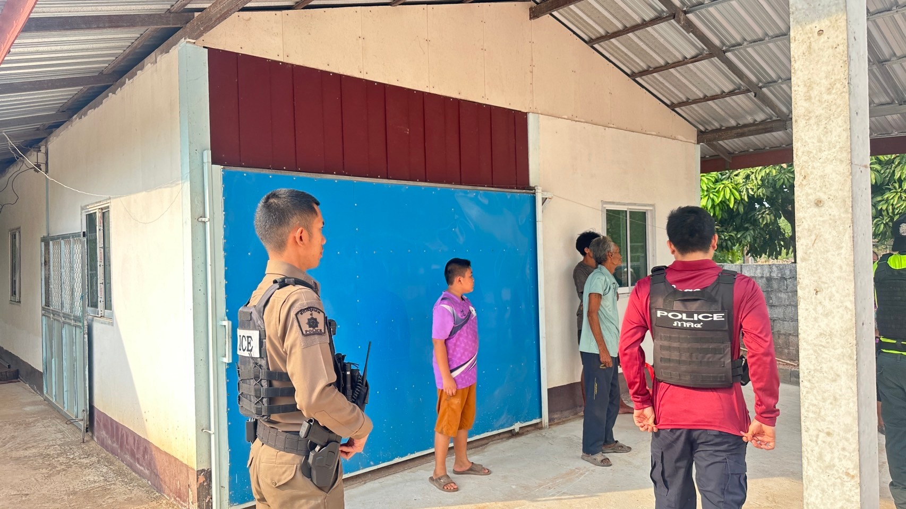

งานสอบสวน
19 มกราคม 2567
ร้อยเวร 30 พร้อมพลขับ ออกตรวจสอบที่เกิดเหตุบริเวณถนนบ่านดอนสวรรค์ ม.8 ต.บ้านต้อง อ.เซกา เหตุ ว.40 รถยนต์ชนรถซาเล้งลงข้างทาง แล้วหนี ผู้ขับขี่รถซาเล้ง ได้รับบาดเจ็บนำส่ง รพ.บึงโขงหลง จึงได้แจ้งญาติ ตรวจสอบจากกล้องวงจรปิดบริเวณใกล้เคียง แล้วมาพบ พงส.
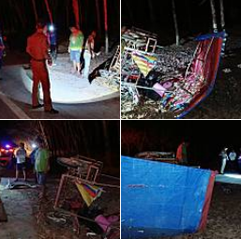

สถิติคดีอาญาคดี 4 กลุ่ม ประจำเดือน มกราคม 2567
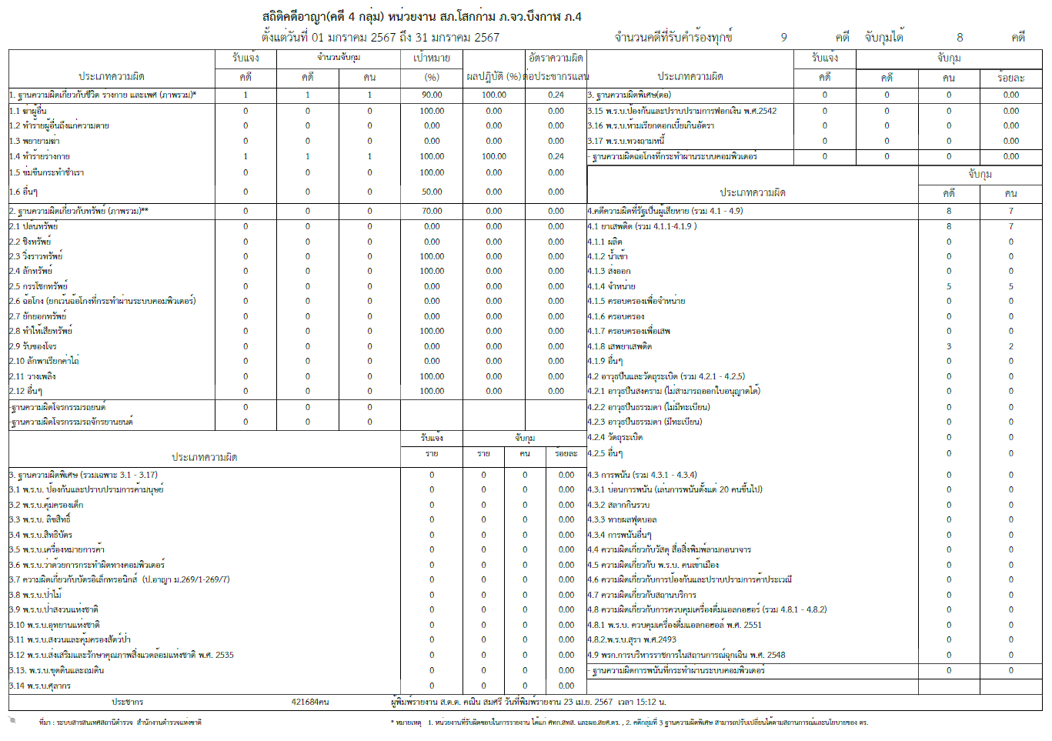

งานจราจร

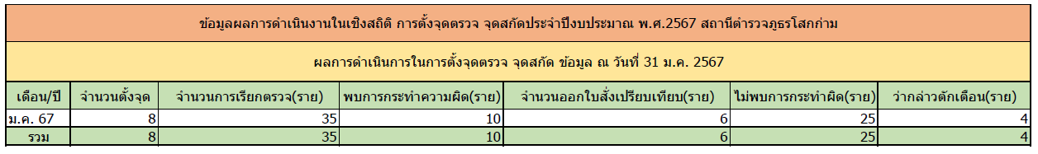
สถิติการตั้งจุดตรวจ จุดสกัด ประจำเดือน มกราคม 2567

